Chuyên đề 5. TÍNH DIỆN TÍCH TAM GIÁC, DIỆN TÍCH TỨ GIÁC NHỜ SỬ DỤNG CÁC TỈ SỐ LƯỢNG GIÁC
- Đặt vấn đề
Ta đã biết cách tính diện tích tam giác theo một công thức rất quen thuộc là trong đó a là độ dài một cạnh của tam giác, h là chiều cao ứng với cạnh đó.
Bây giờ ta vận dụng các tỉ số lượng giác, các hệ thức về cạnh và góc trong tam giác vuông để xây dựng thêm các công thức tính diện tích tam giác, tứ giác.
- Một số ví dụ
Ví dụ 1. Chứng minh rằng diện tích một tam giác bằng nửa tích hai cạnh nhân với sin của góc nhọn tạo bởi các đường thẳng chứa hai cạnh ấy.
Giải
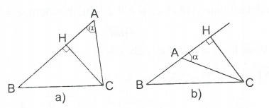
Gọi là góc nhọn tạo bởi hai đường thẳng chứa hai cạnh AB, AC của tam giác ABC. Vẽ đường cao CH. Xét vuông tại H có
Diện tích là Do dó
Lưu ý: Nếu ta có ngay
Như vậy điều này sẽ học ở các lớp trên.
Ví dụ 2. Tứ giác ABCD có góc nhọn tạo bởi hai đường chéo bằng .
Chứng minh rằng diện tích của tứ giác này được tính theo công thức
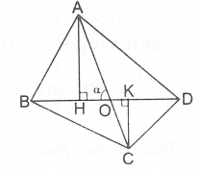
Giải
Gọi O là giao điểm của AC và BD. Giả sử
Vẽ
Ta có
và
Diện tích tứ giác là:
Lưu ý:
• Nếu ta có ngay
• Phương pháp tính diện tích của tứ giác trong ví dụ này là chia tứ giác thành hai tam giác không có điểm trong chung, rồi tính diện tích của từng tam giác.
Ví dụ 3. Cho tam giác nhọn ABC. Gọi độ dài các cạnh BC, CA, AB lần lượt là a, b, c. Tính diện tích tam giác ABC biết
Giải
Theo định lí côsin ta có:
Do đó
Suy ra
Vậy diện tích tam giác ABC là:
Nhận xét: Trong cách giải trên ta đã tìm rồi suy ra Ta cũng có thể vận dụng định lí côsin để tìm rồi suy ra (hoặc tìm rồi suy ra
Ví dụ 4. Tứ giác ABCD có Góc nhọn giữa hai đường chéo là Tính diện tích lớn nhất của tứ giác đó.
Giải
Gọi O là giao điểm của AC và BD.
Giả sử
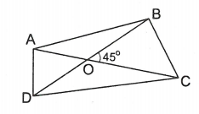
Diện tích tứ giác ABCD là:
Theo bất đẳng thức Cô-si, ta có:
Do đó
Vậy khi
Ví dụ 5. Cho tam giác Vẽ đường phân giác AD.
Chứng minh rằng:
Giải
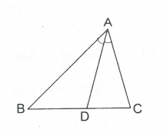
Ta có
Mặt khác nên
Do đó
Suy ra
Nhận xét: Phưong pháp giải trong ví dụ này dựa trên quan hệ tổng diện tích các tam giác ABD và tam giác ACD bằng diện tích tam giác ABC.
Ví dụ 6. Tam giác ABC có mỗi cạnh đều nhỏ hơn 4cm. Chứng minh rằng tam giác này có diện tích nhỏ hơn
Giải
Giả sử khi đó và
Diện tích tam giác ABC là:
Nhận xét: Do vai trò các góc A, B, C của tam giác ABC là như nhau nên ta có thể giả sử từ đó suy ra dẫn tới
- Bài tập vận dụng
• Tính diện tích
5.1. Chứng minh rằng diện tích cùa hình bình hành bằng diện tích của hai cạnh kề nhân với sin của góc nhọn tạo bởi hai đường thẳng chứa hai cạnh ấy.
5.2. Cho hình chữ nhật và Chứng minh rằng diện tích của hình chữ nhật ABCD là
5.3. Cho góc nhọn xOy. Trên tia Ox lấy điểm A và C, trên tia Oy lấy điểm B và D sao cho Chứng minh rằng
5.4. Tam giác nhọn ABC có Gọi diện tích tam giác ABC là S. Chứng minh rằng Áp dụng với và Tính S.
5.5. Cho góc xOy có số đo bằng Trên hai cạnh Ox và Oy lần lượt lấy hai điểm A và B sao cho Tính diện tích lớn nhất của tam giác AOB.
5.6. Cho tam giác nhọn ABC. Trên các cạnh AB, BC, CA lần lượt lấy các điểm M,N, P sao cho Chứng minh rằng diện tích tam giác MNP nhỏ hơn diện tích tam giác ABC.
5.7. Cho đoạn thẳng Lấy điểm O nằm giữa A và B sao cho Trên một nửa mặt phẳng bờ AB vẽ các tia Ax, By cùng vuông góc với AB. Một góc vuông đỉnh O có hai cạnh cắt các tia Ax, By lần lượt tại D và E. Tính diện tích nhỏ nhất của tam giác DOE.
5.8. Cho hình bình hành ABCD, góc B nhọn. Gọi H và K lần lượt là hình chiếu của A trên các đường thẳng DC và BC.
a) Chứng minh rằng từ đó suy ra
b) Cho và Tính diện tích và tứ giác AKCH.
• Chứng minh các hệ thức
5.9. Cho tam giác Đường phân giác ngoài tại đỉnh A cắt đường thẳng BC tại N. Chứng minh rằng:
5.10. Cho tam giác ABC vuông tại Các đường phân giác trong và ngoài tại đỉnh A của tam giác cắt đường thẳng BC tại M và N. Chứng minh rằng:
a) b)
5.11. Cho tam giác Vẽ đường phân giác AD. Chứng minh rằng:
5.12. Cho góc xOy có số đo bằng Trên tia phân giác của góc đó lấy điểm A sao cho. Qua A vẽ một đường thẳng cắt Ox và Oy theo thứ tự tại B và C.
Tính giá trị của tổng
5.13. Cho hình bình hành ABCD, góc nhọn giữa hai đường chéo bằng góc nhọn của hình bình hành. Chứng minh rằng độ dài hai đường chéo tỉ lệ với độ dài hai cạnh kề của hình bình hành.
• Tính số đo góc. Tính độ dài
5.14. Tam giác nhọn ABC có và có diện tích là Tính số đo góc B (làm tròn đến độ).
5.15. Cho hình bình hành Biết và diện tích của hình bình hành là Tính số đo các góc của hình bình hành.
5.16. Cho tam giác ABC có diện tích Trên hai cạnh AB và AC lần lượt lấy các điểm D và E sao cho nhọn, có diện tích là Chứng minh rằng
5.17. Cho tam giác ABC, đường phân giác AD. Biết và Tính độ dài AD (làm tròn đến hàng phần mười).
5.18. Cho tam giác Vẽ đường phân giác AD. Tính độ dài AD.
5.19. Cho tam giác Vẽ đường phân giác AD. Tính độ dài AD.
5.20. Cho tam giác ABC, đường phân giác AD. Biết tính số đo góc BAC.

HƯỚNG DẪN GIẢI-ĐÁP SỐ

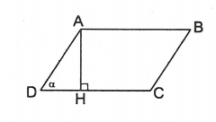
5.1. Xét hình bình hành
Vẽ đường cao AH.
Xét tam giác ADH vuông tại H, ta có:
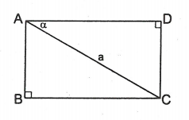
Diện tích hình bình hành ABCD là:
Vậy
5.2. Xét vuông tại B có
Diện tích hình chữ nhật ABCD là:

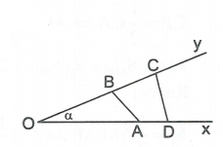
5.3. Tacó
Do đó
5.4. Vì nhọn nên theo định lí côsin ta có
Ta có (vì
Do đó .
Áp dụng: Với và ta có:
(đvdt)
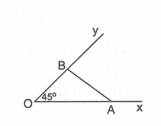
5.5. Ta đặt diện tích tam giác AOB là S.
Ta có
Nhưng
Do đó khi
Vậy
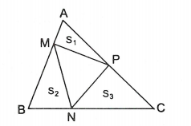
5.6. Tacó
Ta đặt và
Khi đó:
Vậy Do đó
Cách giải khác: (không dùng tỉ số lượng giác) (h.5.10)
Vẽ đoạn thẳng AN. Xét các tam giác NMB và NAB có và chung chiều cao vẽ từ 4
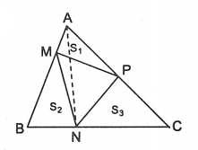
đỉnh N nên
Xét các tam giác ABN và ABC có nên
Từ (1) và (2) suy ra
Chứng minh tương tự ta được
Do đó
5.7. Ta có (cùng phụ với
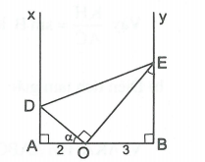
Ta đặt thì
Xét vuông tại O, ta có:
Xét vuông tại B, ta có:
Diện tích tam giác DOE là:
Áp dụng bất đẳng thức ta được:
hay
Thay vào (*) ta đươc:
(dấu “=” xảy ra khi
Vậy khi
Nhận xét: Việc đặt giúp ta tính được các cạnh góc vuông của từ đó tính được diện tích của tam giác này theo các tỉ số lượng giác của góc Do đó việc tìm đưa về tìm đơn giản hơn.
5.8. a) Ta có mà nên
• và có:
(hai góc đối của hình bình hành).
Do đó ∽(g.g).
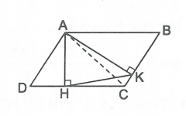
Suy ra
Do đó (vì
• và có (cùng phụ với
Do đó ∽ (c.g.c).
Suy ra
Xét vuông tại K có
Vậy hay
b) Diện tích tam giác ABC là (đvdt).
Vì ∽ nên
Suy ra (đvdt)
Ta có (dvdt)
(đvdt)

(đvdt)
Mặt khác
Nên (đvdt)

5.9. Ta có
Vì
nên
Do đó
Suy ra hay
5.10. a) AM, AN là hai đường phân giác của hai góc kề bù nên
;
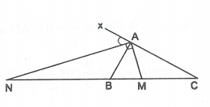
;
(vì vuông tại A).
Mặt khác, nên:
Do đó
hay ;
b) Góc nhọn tạo bởi hai đường thẳng AN, AC là
Ta có
(vì vuông tại A).
Mặt khác, nên
Do đó
Suy ra hay
5.11.
• Trường hợp góc A nhọn
Ra đặt
Ta có
Mặt khác, nên
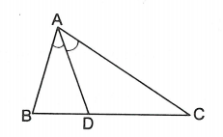
Suy ra
(vì
Do đó
Suy ra dẫn tới
• Trường hợp góc A tù
Ta đặt thì
Khi đó là góc nhọn.
Ta có
Do đó
Suy ra
Do đó hay
Nhận xét: Nếu thì ta chứng minh được vẫn phù hợp với kết luận của bài toán.
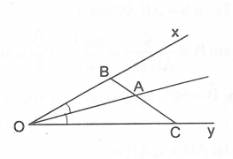
5.12.
Ta có
Mặt khác,
nên
Do đó
Suy ra hay
5.13. Gọi O là giao điểm hai đường chéo.
Ta đặt
Giả sử
Xét có là góc ngoài nên
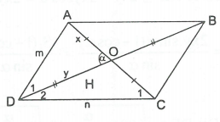
Mặt khác Suy ra
Ta có
Mặt khác nên
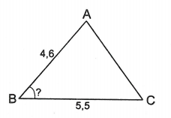
Do đó hay
5.14. Ta có
Vậy

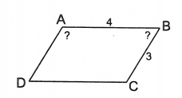
5.15. Ta có
Vậy
5.16. Ta đặt
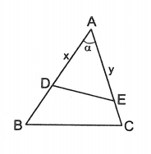
Khi đó diện tích là
Ta có
Mặt khác (dấu “=” xảy ra khi
Do đó
Vậy
5.17. Ta có (bài 5.11)
Do đó
Suy ra
5.18. Ta có
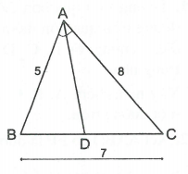
Do đó
5.19. Vì cạnh CA là cạnh lớn nhất nên góc B là góc lớn nhất trong
Ta thấy (vì nên góc B là góc nhọn, do dó là tam giác nhọn.
Theo định lí côsin ta có:
Do đó
Ta có:
5.20. Ta đặt Ta có
Mặt khác
Suy ra Do đó
Do đó

